¿No puede ver correctamente este email? Ver en su navegador.

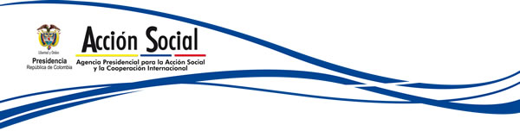

VÍCTIMAS DE LA VIOLENCIA PODRÁN COMPLETAR DOCUMENTACIÓN PARA REPARACIÓN POR VÍA ADMINISTRATIVA EN JORNADAS POR TODO EL PAÍS
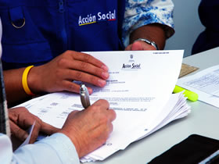
- Los días 28 y 29 de julio la jornada será en Mocoa, en el departamento del Putumayo.
- Subdirección de Atención a Víctimas de la Violencia llevará a cabo en los próximos 4 meses las convocatorias.
Bogotá, 28 de Julio de 2011. La Subdirección de Atención a Víctimas de la Violencia, de la Agencia Presidencial para la Acción Social y la Cooperación Internacional – ACCIÓN SOCIAL -, realizará en los próximos cuatro meses en todo el país jornadas para que los colombianos, que acudieron a la fórmula de reparación por vía administrativa, presenten los documentos pendientes necesarios para acreditar la calidad de víctimas de la violencia.
Este jueves 28 y viernes 29 de julio, a partir de las ocho de la mañana, la cita será en la ciudad de Mocoa, Putumayo. El punto de atención estará ubicado en el Coliseo del Barrio Ciudad Jardín, frente a la sede de la Unidad Territorial de ACCIÓN SOCIAL en esta ciudad.
Los días 30 y 31 de julio y 1 de agosto la jornada se realizará en el municipio de Puerto Asís, en la Institución Educativa Alvernia.
La convocatoria también permitirá que las personas víctimas de la violencia adicionen a la solicitud de reparación por vía administrativa la documentación que les falte para demostrar la calidad de destinatario (a) y para acopiar los documentos requeridos para recomendar a la Comisión de Reparación Administrativa la respuesta a recursos de reposición.
Además, los funcionarios de la Subdirección de Atención a Víctimas de la Violencia recibirán documentos relacionados con acciones constitucionales, revocatorias directas o exclusiones del Programa de Reparación Administrativa y solicitudes para tramitar reubicaciones de pagos de indemnización solidaria.
Es de señalar que en ACCIÓN SOCIAL se presentaron 334 mil 175 solicitudes de reparación administrativa, de las cuales ya fueron estudiadas 147 mil 682, quedando pendientes 186 mil 493 solicitudes. Las regiones con el mayor número de solicitudes presentadas son Antioquia, con 93 mil 750; Urabá con 23 mil 829; Valle del Cauca con 18 mil 891; y Cauca y Cesar con 11 mil 143 solicitudes y 11 mil 829, respectivamente.
Para la realización de estas jornadas la Subdirección de Atención a Víctimas de la Violencia cuenta con equipos de trabajo, conformados por once personas de diferentes perfiles profesionales y técnicos, capacitados en documentación de las diferentes tipologías y hechos victimizantes. Serán dos psicólogas, un contador, dos técnicos, cuatro abogados, un líder de la zona y una coordinadora.
Este tipo de jornadas se adelantarán en diferentes departamentos del país y tienen como objetivo la recolección de documentos de solicitudes de reparación por vía administrativa, previamente seleccionada y convocada mediante la publicación de los nombres de los solicitantes en lugares convenidos con las autoridades locales.

Twitter | Facebook | Youtube | Podcast
Enviar a un amigo
Copyright © 2011 Agencia Presidencial para la Acción Social y la Cooperación Internacional, All rights reserved.
Contactos registrados por la oficina de prensa de comunicaciones de la Agencia Presidencial para la Acción Social y la Cooperación Internacional.
comunicaciones@accionsocial.gov.co
Agencia Presidencial para la Acción Social y la Cooperación Internacional
Calle 7 No. 6-54
Bogota-
Add us to your address book
Darse de baja de esta lista | Actualizar sus datos | Ver este mensaje en su navegador

